นางสาว อรปรียา นาคำสี เลขที่22 ปวช.1

ระบบสั่งซื้อออนไลน์
- ระบบการสั่งซื้อสินค้าออนไลน์ (Purchase Order Online)
1.1 การวิเคราะห์ระบบสั่งซื้อสินค้าออนไลน์ โจทย์
ระบบสั่งซื้อสินค้าออนไลน์ เป็นการสั่งซื้อสินค้าผ่านระบบอินเทอร์เน็ต โดยมีการชำระเงินผ่านบัตรเครดิตเป็นหลักโดยปกติแล้วผู้ใช้ระบบต้องผ่านการลงทะเบียนก่อนจึงสามารสั่งซื้อสินค้าได้รูปแบบการลงทะเบียนจะเป็นการกรอกแบบฟอร์มข้อมูลที่เกี่ยวข้องกับผู้ใช้ ได้แก่ ชื่อ นามสกุล เพศ อีเมล์ วันเดือนปีเกิด อาชีพ ที่อยู่ เบอร์โทรศัพท์ติดต่อ ชื่อผู้ใช้งานและ รหัสผ่าน เป็นต้น เมื่อผู้ใช้กรอกข้อมูลครบถ้วนและถูกต้องแล้ว โดยชื่อผู้ใช้งาน (User name) จะ ต้องไม่ซ้ำกับในระบบเพื่อใช้ลอกอินเข้าระบบต่อไป ระบบสั่งซื้อสินค้าออนไลน์มี
การจัดเก็บข้อมูลแยกตามหมวดหมู่ของสินค้าส่วนการนำเสนอรายละเอียดของสินค้าประกอบด้วย รหัสสินค้า ชื่อสินค้า ราคาต่อหน่วย เป็นต้น นอกจากนั้นแล้วผู้ใช้ยังสามารถค้นหาสินค้าที่ต้องการได้โดยการระบุคำสำคัญ
เพื่อเพิ่มความสะดวกในการเลือกซื้อสินค้าที่ต้องการได้อย่างรวดเร็วผู้ใช้สามารถเลือกสั่งซื้อสินค้าได้จากรายการสินค้าในหมวด (Categories) ที่เลือกไว้โดยการคลิกที่ตะกร้าสินค้า (Shopping cart) ระบบจะเลือกสินค้ารายการดังกล่าวเข้าสู่ตะกร้าสั่งซื้อสินค้าที่มีการแสดงราย ละเอียดของสินค้า พร้อมทั้งคำนวณค่าใช้จ่ายต่างๆ เช่น ราคารวมแต่ละรายการ ราคารวมทั้งสิ้น ภาษี และราคารวมภาษี เป็นต้น ในขั้นตอนนี้ผู้ใช้สามารถ
แก้ไขจำนวนสินค้าภายในตะกร้าสินค้าที่ได้มีการ สั่งซื้อไปแล้ว หรือ ลบสินค้าที่ไม่ต้องการออกจากตะกร้าสินค้าได้ โดยระบบจะคำนวณค่าใช้จ่ายต่าง ๆ ทุกครั้งเมื่อมีการเปลี่ยนแปลงเกิดขึ้นภายในตะกร้าสินค้า
เมื่อผู้ใช้เสร็จสิ้นการเลือกซื้อสินค้าแล้วขั้นตอนต่อไปจะเป็นการชำระเงินด้วยบัตรเครดิต ซึ่งต้องผ่านการล็อกอินเสมอผู้ใช้ต้องกรอกแบบฟอร์มที่เกี่ยวข้องกับข้อมูลบัตรเครดิต ได้แก่ชนิดของบัตรเครดิต หมายเลขบัตร ชื่อเจ้าของบัตร และวันที่หมดอายุเพื่อให้ระบบ
ส่งข้อมูลการชำระเงินไปยังหน่วยงานตรวจสอบสถานะบัตรเครดิตภายนอกเมื่อมีการตรวจสอบสถานะบัตรเครดิตถูกต้องขั้นตอนของการสั่งซื้อสินค้าถือว่าเสร็จสิ้นนอกจากนั้นแล้วเพื่อความสะดวกในการใช้งานของระบบผู้ใช้สามารถตรวจสอบสถานะของการสั่งซื้อสินค้าได้โดยผ่านการลอกอินระบบจะแสดงข้อมูลการสั่งซื้อสินค้าทั้งหมดที่ผู้ใช้เคยสั่งซื้อไว้โดยผู้ใช้สามารถตรวจสอบ
รายการสั่งซื้อสินค้าที่ต้องการได้โดยระบบจะแสดงรายการสินค้าพร้อมทั้งรายละเอียดต่างๆรวม
ไปถึงสถานะของการจัดส่ง
1.2 กำหนด Actor
- ผู้ใช้ทั่วไป (User)
- ลูกค้า (Customer)
- ผู้ตรวจสอบสถานะบัตรเครดิต (Card Authorization)
- ตรวจสอบสต็อกสินค้า (Check Inventory System)
1.3 กำหนดยูสเคส (Use Case)
- ผู้ใช้สามารถค้นหารายละเอียดของสินค้า (Browse Product)
- (Register)
- (Log in)
- (Add Shopping Cart)
- (View Shopping Cart)
- (Update Shopping Cart)
- (Check Out)
- (View Order Status)

1.2 การเขียนแผนภาพยูสเคสสำหรับระบบสั่งซื้อสินค้าออนไลน์ มีขั้นตอนดังนี้
1. กำหนดแอกเตอร์ (Actor)
เมื่อพิจารณาจากความต้องการแล้วพบว่าผู้ใช้ระบบมี 2 ประเภทคือ ผู้ใช้ User ทั่วไปที่ต้องการเข้าชมสินค้าภายในระบบ และลูกค้า (Customer )ที่ต้องการ
สั่งซื้อสินค้าภายในระบบนอกจากนั้นแล้วในระบบนี้ยังเกี่ยวข้องโดยตรงกับหน่วยงานตรวจสอบสถานะของบัตรเครดิต (Card Authorization) เพื่อทำหน้าที่ตรวจสอบสถานะทางการเงินของลูกค้า ส่วนการตรวจสอบจำนวนสินค้าในคลังเพื่อใช้ประกอบสั่งซื้อสินค้านั้น เป็นหน้าที่ของระบบ
ตรวจสอบสต๊อกสินค้า (Check Inventory System) ดังนั้นแอกเตอร์ของระบบได้แก่ ผู้ใช้ ลูกค้า ระบบตรวจสอบสถานะของบัตรเครดิต และ ระบบตรวจสอบสต๊อกสินค้า

1.3 Use Case
การกำหนดยูสเคสของระบบสั่งซื้อสินค้าออนไลน์ ผู้ใช้สามารถค้นหารายละเอียดของสินค้า (Browse Product) ได้ด้วยตนเอง ในกรณีของการพิจารณาพบว่าแอกเตอร์คือลูกค้า จะต้องมีการลงทะเบียน(Register) เพื่อบันทึกข้อมูลที่จำเป็นในการลงทะเบียนรวมทั้งชื่อผู้ใช้งานและรหัสผ่านสำหรับเข้าสู่ระบบ (Log in) โดยลูกค้าสามารถเลือกสินค้าที่ต้องการเข้าสู่การสั่งซื้อ (Add Shopping Cart) และเมื่อสั่งซื้อสินค้าแล้วจะ
สามารถตรวจสอบยอดรวมและราคาสินค้าที่ปรากฏในรถเข็นได้ (View Shopping Cart) นอกจากนี้หากพบ
ข้อผิดพลาดจากการสั่งซื้อ ลูกค้าสามารถแก้ไขสินค้าในรถเข็น (Update Shopping Cart) ที่ได้สั่งซื้อไปแล้ว
นอกจากนั้นระบบจะคำนวณค่าใช้จ่ายต่าง ๆ เช่น ราคารวมในแต่ละรายการ ราคารวมทั้งสิ้น และ ภาษี
ซึ่งลูกค้าจะต้องกรอกรายละเอียดการจ่ายเงินและกรอกสถานที่จัดส่งสินค้า เพื่อทำการส่งสินค้าให้แก่ลูกค้า
ต่อไป (Check Out) ในกรณีที่ยังไม่ได้รับสินค้าตามระยะเวลาที่กำหนดลูกค้าจะต้องสามารถตรวจสอบสถานะ
ของสินค้า (View Order Status) ที่ต้องจัดส่งให้แก่ลูกค้าได้

1.4 สร้าง Use case Diagram ระบบการสั่งซื้อสินค้าออนไลน์

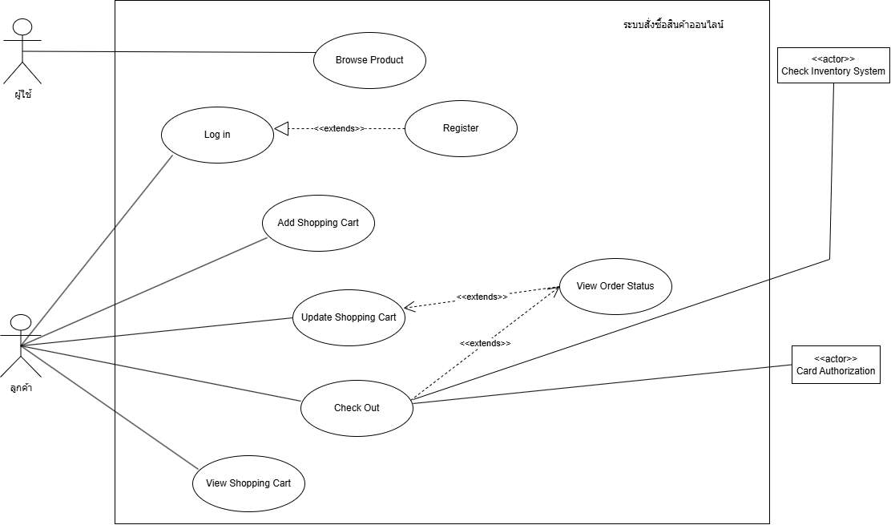
1.5 การเขียนคำอธิบายยูสเคส ( Use case Description ) ของระบบสั่งซื้อสินค้าออนไลน์

Actor: ลูกค้า ( Customer )

Use Case: เข้าสู่ระบบ ( Log in )

Actor | System Response
1. เมื่อลูกค้าเลือกฟังก์ชันล็อกอิน
2. ลูกค้าระบุชื่อผู้ใช้และรหัสผ่าน
 | 3. ระบบทำการตรวจสอบความครบถ้วนของข้อมูล
 | 4. ระบบรับค่าชื่อผู้ใช้และรหัสผ่าน
 | 5. ระบบค้นหาชื่อผู้ใช้และรหัสผ่านในฐานข้อมูล
 | 6. ระบบคืนหาสถานะของการตรวจสอบจากฐานข้อมูล
 | 7. ระบบตรวจสอบสถานะของการคืนค่า
 | 8. ระบบยอมให้ลูกค้าเข้าสู่ระบบ
 | 8.1 การชำระเงิน
 | 8.2ดูข้อมูลที่เคยสั่งไปทั้งหมด
9. ลูกค้าจะเห็นหน้าจอสำหรับการใช้งาน

Alternative Flow of Log in Events
ขั้นตอนที่ 3 - ในกรณีที่ลูกค้ากรอกข้อมูลไม่ครบระบบจะแสดงข้อความ "กรุณากรอกข้อมูลให้ครบ" และทำขั้นตอนที่ 2 ซ้ำ
ขั้นตอนที่ 7 - ในกรณีที่ตรวจสอบชื่อผู้ใช้และรหัสผ่านไม่ถูกต้องระบบจะแสดงข้อความ "ข้อมูลไม่ถูกต้อง กรุณาตรวจสอบอีกครั้ง" และกลับเข้าสู่จุดล็อกอิน

Actor: ลูกค้า ( Customer ) และ พนักงาน ( Check Inventory Status )

Use Case: เลือกสินค้าลงในรถเข็นสินค้า ( Add Shopping Cart )

Actor | System Response
1. ผู้ใช้ค้นหารายละเอียดของสินค้า
 | 2. ระบบพิจารณาพบว่า Actor คือลูกค้า
 | 3. ระบบเข้าสู่หน้าลงทะเบียนเพื่อบันทึกข้อมูลที่จำเป็นในการลงทะเบียน ชื่อผู้ใช้ และ รหัสผ่าน สำหรับเข้าสู่ระบบ
4. เข้าสู่ระบบสมาชิก
5. ลูกค้าเลือกสินค้าที่ต้องการเข้าสู่การสั่งซื้อ
 | 6. เมื่อเลือกสินค้าแล้วระบบโชว์การตรวจสอบยอดรวม และราคาสินค้าที่ปรากฏในรถเข็นได้
7. หากการซื้อผิดพลาดจากการสั่งซื้อ ลูกค้าสามารถแก้ไขสินค้าในรถเข็น
 | 8. ระบบคำนวณค่าใช้จ่ายต่างๆ
 | 9. ระบบจะโชว์รายละเอียดของสินค้าได้
10. ยืนยันการสั่งซื้อ
 | 11. ระบบจะตรวจสอบสถานะบัตรเครดิตของลูกค้า
12. เจ้าหน้าที่เช็คสต็อกสินค้าและทำการจัดส่ง

Alternative Flow of Log in Events
กรณีที่ลูกค้ายังไม่ได้รับสินค้าตามระยะเวลาที่กำหนด
ขั้นตอนที่ 9 — ลูกค้าจะต้องสามารถตรวจสอบสถานะของสินค้า (View Order Status)

